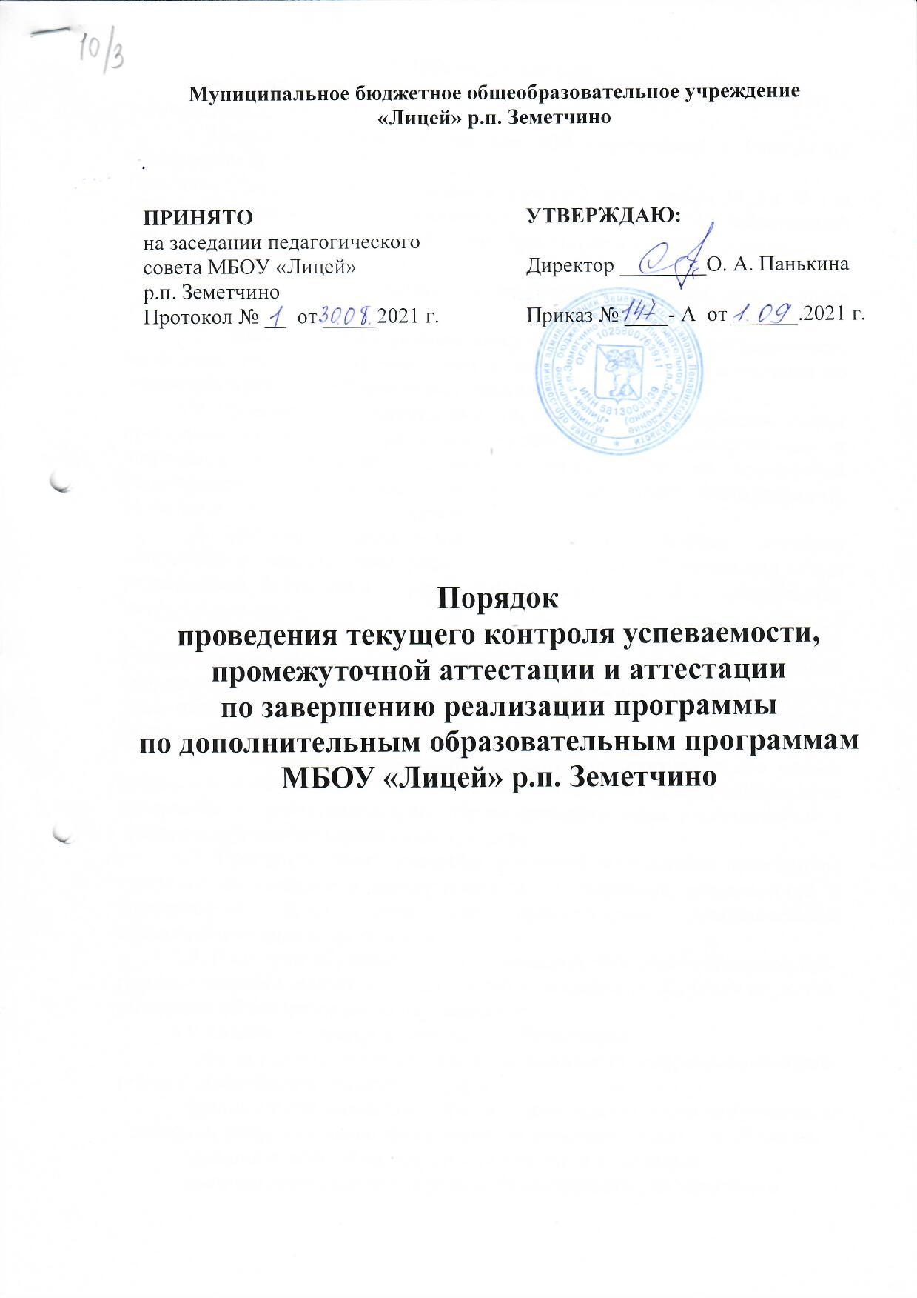

1. Общие положения
1.1. Настоящий порядок (положение) (далее – Порядок) разработан в соответствии с:
- Законом Российской Федерации «Об образовании в Российской Федерации» от 29.12.2012 г. № 273,
- Приказом Министерства образования и науки РФ от 09 ноября 2018 г. № 196 «Об утверждении Порядка организации и осуществления образовательной деятельности по дополнительным общеобразовательным программам»,
- Уставом Учреждения,
- другими нормативными актами, регулирующими деятельность Учреждения.
1.2. Данный Порядок устанавливает формы, порядок и периодичность проведения текущего контроля, промежуточной аттестации и аттестации по завершению реализации программы учащимися Учреждения.
1.3. Промежуточная аттестация и аттестация по завершению реализации программы строятся на принципах научности, учета индивидуальных и возрастных особенностей учащихся в соответствии со спецификой образовательной деятельности и периода обучения; необходимости, обязательности и открытости проведения.
1.4. Текущий контроль – это оценка качества усвоения учащимися содержания конкретной темы, раздела, блока программы. Проводится с целью установления фактического уровня теоретических знаний и практических умений и навыков.
1.5. Промежуточная аттестация - это оценка качества усвоения учащимися всего объема содержания дополнительной общеобразовательной программы, предусмотренных программой отдельных предметов, курсов, дисциплин, модулей за учебный год (полугодие) в соответствии с календарно-тематическим планом.
1.6. Аттестация по завершению реализации программы это оценка уровня и качества освоения учащимися дополнительной общеобразовательной программы по завершению всего образовательного курса в соответствии с предполагаемыми результатами ее освоения.
1.7. При поступлении учащихся в детское объединение проводиться стартовая диагностика с целью определения стартовых возможностей и способностей детей, если она предусмотрена дополнительной общеобразовательной программой.
1.8. По итогам обучения по дополнительной общеобразовательной программе учащимся выдается свидетельство о завершении обучения по дополнительной общеобразовательной программе.
1.9. Основные принципы проведения аттестации:
- принцип соответствия контрольных испытаний содержанию дополнительной общеобразовательной программы;
- принцип учета индивидуальных и возрастных особенностей учащихся; специфики образовательной деятельности и конкретного периода обучения;
- принцип всеобщей включенности в процесс аттестации;
- принцип доступности для учащихся инструментария аттестации;
- принцип свободы выбора педагогом методов и форм проведения и оценки результатов;
- принцип открытости и обоснованности критериев оценки результатов для педагогов, учащихся, родителей (законных представителей).
2. Цель и задачи текущего контроля и аттестации учащихся
2.1. Целью текущего контроля и аттестации учащихся является отслеживание результатов освоения дополнительной общеобразовательной программы.
2.2. Задачи аттестации:
- определение уровня теоретической подготовки и степени сформированности практических умений и навыков учащихся;
- анализ полноты реализации части или всего курса дополнительной общеобразовательной программы;
- выявления причин, способствующих или препятствующих достижению результативности реализации дополнительной общеобразовательной программы.

3. Формы текущего контроля, промежуточной аттестации и аттестации по завершению реализации программы
3.1. Формы текущего контроля, промежуточной аттестации и аттестации по завершению реализации программы определяются содержанием дополнительной общеобразовательной программы в соответствии с ее прогнозируемыми результатами.
Формы текущего контроля:
- опрос,
- наблюдение,
- тестирование,
- анкетирование,
- викторина,
- зачет,
- контрольный срез,
- творческое задание.
Формы промежуточной аттестации
- учебно-исследовательская конференция,
- творческий конкурс,
- открытое занятие,
- показательное выступление,
- творческий или отчетный концерт,
- диагностическое исследование: тестирование, анкетирование,
- творческий зачет,
- выставка,
- соревнование,
- и другое.
Формы аттестации по завершению реализации программы
- олимпиада,
- полевая практика,
- зачетный поход,
- творческий экзамен,
- мастер-класс,
- выполнение контрольных нормативов,
- защита творческого или иного проекта,
- итоговое занятие в виде спектакля,
- участие в конференциях, фестивалях, соревнованиях, турнирах, выставках, концертах различного уровня,
- отчетный концерт,
- контент-анализ творческого продукта,
- выпуск передачи, фильма, программы,
- и другое.

4. Порядок проведения текущего контроля.
4.1. Текущий контроль осуществляется в соответствии с учебно-тематическим планом дополнительной общеобразовательной программы и предусматривает оценивание уровня знаний, умений и навыков учащихся на учебных занятиях.
4.2. Форма текущего контроля определяется педагогом с учетом уровня обученности учащихся, содержания программного материала, используемых образовательных технологий.
4.3. Результаты текущего контроля фиксируются в журнале учета работы педагога дополнительного образования в объединении.

5. Порядок проведения промежуточной аттестации
5.1. К промежуточной аттестации допускаются все учащиеся, занимающиеся по дополнительной общеобразовательной программе, вне зависимости от того, насколько систематично они посещали занятия.
5.2. Промежуточная аттестация проводится по итогам одного полугодия, или окончании учебного года.
5.3. Форма и сроки проведения промежуточной аттестации определяются педагогом в соответствии с дополнительной общеобразовательной программой, утверждаются директором Учреждения, и не позднее, чем за месяц до проведения аттестационного занятия, доводятся до сведения учащегося и его родителей (законных представителей).
5.4. Результаты промежуточной аттестации фиксируются педагогом в журнале учета работы педагога дополнительного образования в объединении и оформляются итоговым протоколом, который предоставляется в учебную часть Учреждения.
5.5. Сведения о результатах прохождения промежуточной аттестации за весь период обучения по дополнительной общеобразовательной программе, содержащиеся в журнале учета работы педагога дополнительного образования в объединении, являются основанием для рассмотрения вопроса о допуске учащегося к аттестации по завершению реализации программы.

6. Порядок проведения аттестации по завершению реализации программы
6.1. Аттестация по завершению реализации программы – представляет собой оценку качества освоения обучающимся содержания дополнительной общеразвивающей программы за весь период обучения и проводится по окончании срока обучения.
6.2. К аттестации по завершению реализации программы допускаются все учащиеся, закончившие обучение по дополнительной общеобразовательной программе и успешно прошедшие промежуточную аттестацию на всех этапах обучения.
6.3. Решение о допуске учащихся к аттестации по завершению реализации программы, принимается педагогом дополнительного образования. Списки учащихся, допущенных к аттестации, подаются педагогом дополнительного образования в учебную часть Учреждения не позднее, чем за 1 месяц до окончания реализации программы.
6.4. Форма и сроки проведения итоговой аттестации определяются педагогом дополнительного образования, реализующим дополнительную общеобразовательную программу, утверждаются заместителем директора по учебно-воспитательной работе не позднее, чем за месяц до проведения аттестационного занятия, доводятся до сведения учащегося и его родителей.
  - При проведении промежуточной аттестации и аттестации по завершению реализации программы могут применяться критерии оценки сформированности предметных, метапредметных и личностных результатов.
  - Примерные критерии оценки:
- Высокий уровень (в): Применение знаний в нестандартной ситуации. Творческое применение полученных знаний на практике в незнакомой ситуации (анализировать информацию, находить оригинальные подходы к решению проблемных ситуаций, самостоятельно экспериментировать, исследовать, применять ранее усвоенный материал), успешное освоение учащимися более 70% содержания образовательной программы, подлежащей аттестации;
- Средний уровень (с): Применение знаний в знакомой ситуации. Выполнение действий с четко обозначенными правилами, применение знаний на основе обобщенного алгоритма (измерять, объяснять, сравнивать, соблюдать правила), умение анализировать ситуацию, делать выводы, проводить рефлексию собственных действий. Успешное освоение учащимися от 50% до 70% содержания образовательной программы, подлежащей аттестации;
- Низкий уровень (н): Воспроизведение и запоминание (показывать, называть, давать определения, формулировать правила.). Успешное освоение учащимися менее 50% содержания образовательной программы, подлежащей аттестации.

- Выдача Свидетельства о завершении обучения по дополнительной общеобразовательной программе
7.1. Свидетельство о завершении обучения по дополнительной общеобразовательной программе выдается учащемуся, если он полностью освоил дополнительную общеразвивающую программу и успешно прошел аттестацию по завершению реализации программы.
7.2. Решение о выдаче Свидетельства принимается учебной частью Учреждения на основании протокола аттестации.
7.3. Форма Свидетельства о завершении обучения по дополнительной общеобразовательной программе является единой для всех объединений Учреждения.
7.4. В Свидетельстве о завершении обучения по дополнительной общеобразовательной программе указывается:
- наименование организации дополнительного образования;
- фамилия, имя, отчество выпускника; дата рождения;
- направленность дополнительной общеразвивающей программы;
- название дополнительной общеразвивающей программы и ее профиль;
- срок реализации дополнительной общеобразовательной программы (на сколько лет рассчитана, объем программы);
- название объединения;
- дата выдачи; регистрационный номер;
- подписи: директора Учреждения, педагога дополнительного образования.
7.5. Свидетельство о завершении обучения по дополнительной общеобразовательной программе заверяется печатью Учреждения.
7.6. Свидетельство о завершении обучения по дополнительной общеобразовательной программе может быть дополнено Приложением с указанием:
- результатов аттестации по завершению реализации обучения по дополнительной общеобразовательной программе;
- сведений об индивидуальных достижениях учащегося.
7.7. Выдача Свидетельства о завершении обучения по дополнительной общеобразовательной программе фиксируется в журнале «Учета регистрации и выдачи свидетельства» под подпись.

8. Заключительные положения
8.1. Настоящий Порядок (Положение) вступает в силу со дня утверждения приказом директора Учреждения.
8.2. Изменения и дополнения в настоящий Порядок (Положение) вносятся и принимаются на заседании педагогического совета и утверждается приказом директора Учреждения.

